### Ülesandeid

**SQL lauste koostamine:**

* Tee näide Kaubad+kaubagrupid läbi/võta eeskujuks

* Koosta tabel maakondade jaoks (id, maakonnanimi, maakonnakeskus)

CREATE TABLE maakonna(

id INT NOT NULL AUTO_INCREMENT PRIMARY KEY,

maakonnanimi VARCHAR(255),

maakonnakeskus VARCHAR(255)

);

* Koosta tabel ilmatemperatuuri andmete jaoks, maakonnale viidatakse võõrvõtme abil (id, temperatuur, kuupäev/kellaaeg, maakonna_id)

CREATE TABLE teavet(

id INT NOT NULL AUTO_INCREMENT PRIMARY KEY,

temperatuur int(255),

kuupäev DATE,

maakonna_id INT,

FOREIGN KEY(maakonna_id) REFERENCES maakonna(id)

);

* Näita tabelis olevate ilmatemperatuuri andmed koos nende paiknemise maakonna nimedega ekraanile.

[SELECT](http://localhost/phpmyadmin/url.php?url=https://dev.mysql.com/doc/refman/5.5/en/select.html) * FROM teavet

[SELECT](http://localhost/phpmyadmin/url.php?url=https://dev.mysql.com/doc/refman/5.5/en/select.html) * FROM maakonna

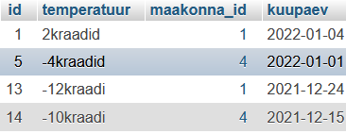

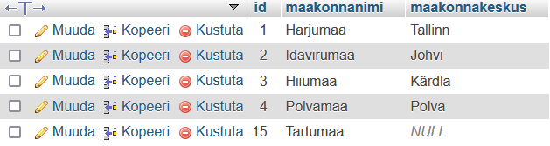

* Näita välja vaid miinuskraadi temperatuurid ja maakonnad, kus nad oli fikseeritud.

[SELECT](http://localhost/phpmyadmin/url.php?url=https://dev.mysql.com/doc/refman/5.5/en/select.html) * FROM `teavet` WHERE temperatuur <0

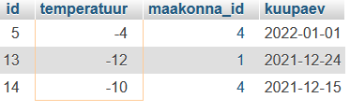

* Näita ekraanile vaid ilmatemperatuurid ja kuupäevad/kellaajad, kus maakonna keskus on Haapsalu.

-

**PHP veebileht:**

* Näita veebilehele ilmatemperatuurite andmed, kuupäev/kellaaeg koos nende paiknemise maakonna nimega tabeli kujul.

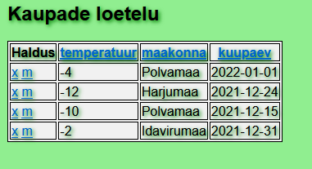

* Pane sarnane sortimisvõimalus tööle eelneva näite juures tehtud ilmatemperatuurite ja nende paiknemismaakondade tabeli juures.
* Võimalda veebi kaudu lisada maakondi.

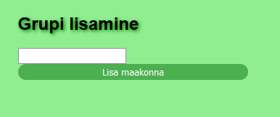

* Võimalda veebi kaudu lisada ilmatemperatuuri andmeid, valides rippmenüüst, kus maakonnas nad asuvad.

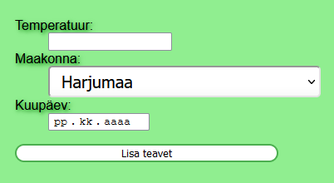

* Lisa ilmatemperaatuuri andmete tabelile otsing kuupäeva või ilmatemperatuuri järgi

<?php  
require("temp.php");  
$sorttulp="temperatuur";  
$otsisona="";  
if(isSet($_REQUEST["maakonnaisamine"])){  
 lisaGrupp($_REQUEST["uuemakonnanimi"]);  
 header("Location: lisaVaata.php");  
 exit();  
}  
if(isSet($_REQUEST["teavetlisamine"])) {  
 lisaKaup($_REQUEST["temperatuur"], $_REQUEST["maakonna_id"], $_REQUEST["kuupaev"]);  
 header("Location: lisaVaata.php");  
 exit();  
}  
if(isSet($_REQUEST["kustutusid"])){  
 kustutaKaup($_REQUEST["kustutusid"]);  
}  
if(isSet($_REQUEST["muutmine"])){  
 muudaKaup($_REQUEST["muudetudid"], $_REQUEST["temperatuur"],  
 $_REQUEST["makonna_id"], $_REQUEST["kuupaev"]);  
}  
if(isSet($_REQUEST["sort"])){  
 $sorttulp=$_REQUEST["sort"];  
}  
if(isSet($_REQUEST["otsisona"])){  
 $otsisona=$_REQUEST["otsisona"];  
}  
$kaubad=kysiKaupadeAndmed($sorttulp, $otsisona);  
?>  
<!DOCTYPE html>  
<head>  
 <div class="header">  
 <title>Kaupade halduse leht</title>  
 </div>  
 <meta http-equiv="Content-Type" content="text/html;charset=utf-8" />  
 <link rel="stylesheet" href="style.css">  
</head>  
<body>  
<div class="row">  
 <div class="header">  
 <form action="lisaVaata.php">  
 <h2>Kauba lisamine</h2>  
 </div>  
 <div class="column">  
 <dl>  
 <dt>Temperatuur:</dt>  
 <dd><input type="text" name="temperatuur" /></dd>  
 <dt>Maakonna:</dt>  
 <dd><?php  
 echo looRippMenyy("SELECT id, maakonnanimi FROM maakonna",  
 "maakonna_id");  
 ?>  
 </dd>  
  
 <dt>Kuupäev:</dt>  
 <dd><input type="date" name="kuupaev" /></dd>  
 </dl>  
 <input class="bt" type="submit" name="teavetlisamine" value="Lisa teavet" />  
 </div>  
 <div class="column">  
 <h2>Grupi lisamine</h2>  
 <input type="text" name="uuemakonnanimi" />  
 <br>  
 <input class="bt" type="submit" name="maakonnaisamine" value="Lisa maakonna" />  
 </form>  
 </div>  
 <div class="column">  
 <form action="lisaVaata.php">  
 <h2>Kaupade loetelu</h2>  
 <table>  
 <tr>  
 <th>Haldus</th>  
 <th><a href="lisaVaata.php?sort=temperatuur">temperatuur</a></th>  
 <th><a href="lisaVaata.php?sort=maakonna">maakonna</a></th>  
 <th><a href="lisaVaata.php?sort=kuupaev">kuupaev</a></th>  
 </tr>  
 <?php foreach($kaubad as $kaup): ?>  
 <tr>  
 <?php if(isSet($_REQUEST["muutmisid"]) &&  
 intval($_REQUEST["muutmisid"])==$kaup->id): ?>  
 <td>  
 <input type="submit" name="muutmine" value="Muuda" />  
 <input type="submit" name="katkestus" value="Katkesta" />  
 <input type="hidden" name="muudetudid" value="<?=$kaup->id ?>" />  
 </td>  
 <td><input type="text" name="nimetus" value="<?=$kaup->nimetus ?>" /></td>  
 <td><?php  
 echo looRippMenyy("SELECT id, maakonnanimi FROM maakonna",  
 "maakonna_id", $kaup->id);  
 ?></td>  
 <td><input type="date" name="kuupaev" value="<?=$kaup->kuupaev ?>"></td>  
 <?php else: ?>  
 <td><a href="lisaVaata.php?kustutusid=<?=$kaup->id ?>"  
 onclick="return confirm('Kas ikka soovid kustutada?')">x</a>  
 <a href="lisaVaata.php?muutmisid=<?=$kaup->id ?>">m</a>  
 </td>  
 <td><?=$kaup->nimetus ?></td>  
 <td><?=$kaup->grupinimi ?></td>  
 <td><?=$kaup->hind ?></td>  
 <?php endif ?>  
 </tr>  
 <?php endforeach; ?>  
 </table>  
 </div>  
 </form>  
</div>  
</div>  
</body>  
</html>

CSS kujundus:

Lisa kasutajamugav CSS kujundus tabeli, vormile ja paiguta veebilehe osad (tabel, sisestusvormid) veergudeks